Мастер-класс«Путешествие по миру»
(для педагогов дошкольных образовательных учреждений)
Мухаметзянова Юлия Ивановна
музыкальный руководительвысшей кв.категории
МБДОУ ДС №5«Бэлэкэч» г.Мамадыш
Форма проведения | Мастер-класс«Путешествие по миру»
Основная образовательная область | Художественно- эстетическое развитие
Цель: | Расширить и обогатить опыт работы музыкальных руководителей по художественно-эстетическому развитию детей дошкольного возраста, обмен опытом, повышение уровня профессиональной компетенции участников мастер-класса.
Задачи: | Продемонстрировать нетрадиционные методы, приёмы музыкально-танцевальной деятельности.  Формировать индивидуальный стиль творческой музыкальной деятельности каждого участника мастер-класса.  Рефлексия собственного профессионального мастерства участниками мастер – класса.  Создать благоприятную атмосферу для творческой работы всех участников.
Методические приёмы: | Объяснение, демонстрация презентации, практическая работа.
Оборудование: | Интерактивное оборудование, карточки с картинками (шарф,танцующая пара, матрешка) шарфики, степ- платформы.
Ход мастер-класса
1 слайд  2 слайд  3 слайд  4 слайд  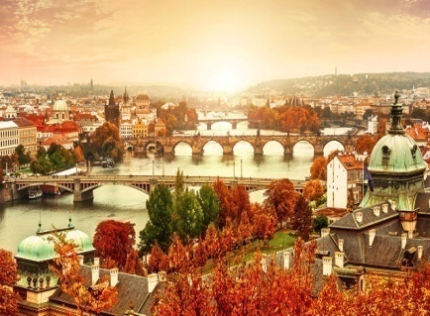  5 слайд  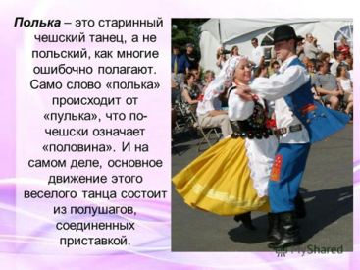  6слайд  7 слайд  8 слайд  9 слайд | Музыкальный руководитель (М.р.): Коллеги, вы любите танцевать? (ответ) и я очень люблю. И сегодня я вам предлагаю совершить путешествие в Мир Танца. А в какую страну мы отправимся, сейчас догадаетесь. Прислушайтесь.  Звучит «Вечная любовь» Мирей М.  М.р.: Молодцы, догадались. Во Францию, в город Париж. А отправимся мы с Вами на самолете.  Упражнение «Самолет» (разучиваем)  Поднимаем правое крыло, левое крыло, подняли шасси, произведем гул самолета… у-у-ууууу и полетели.  (все вместе) Вот и закончился полет, приземлился самолет.  М.р.: Нас встречает супруга русского поэта Сергея Есенина,известная танцовщица, основоположница школы свободного танца в Париже, - Айседора Дункан. Впервые именно она стала танцевать на сцене босиком и с шарфом.  Предлагаю вспомнить основные позы в танце. Верхняя, средняя и нижняя позы (выполняют).  Приглашаю выйти ко мне, тех, у кого карточки с шарфом.  Выходит 1 фокус-группа.  М.р.: Снимите обувь. Возьмите шарф в руки, так как вам хочется. И мы с Вами окунемся в мир фантазии и импровизации.  Бегут по кругу с шарфами, держат шарфы как хотят.  Зрители считают (раз, два, три).Исполнители импровизируя замираютв верхней позе.  Далее,бегут по кругу с шарфами, держат шарфы как хотят. На счет раз, два, три останавливаются в средней позе. Импровизируют далее в нижней позе.  М.р.: Мерси. Это было великолепно. Присаживайтесь. Продолжаем наше путешествие. В какую страну мы сейчас отправимся, узнаете отгадав загадку (Любимый десерт сладкоежек).  Торт этот ("Прага") с шоколадным блеском.  Напомнит красоту столицы,  Уют её красивых улиц,  В которых можно раствориться.  Да верно Прага, столица в страны Чехии. Полетели.  Упражнение «Самолет»  Поднимаем правое крыло, левое крыло, подняли шасси, произведем гул самолета… у-у-ууууу и полетели.  (все вместе) Вот и закончился полет, приземлился самолет.  М.р.: А каким танцем славиться у нас Чехия?(ответ) Полькой. Правильно. Приглашаю выйти ко мне тех, у кого карточки танцующая пара.  Выходит 2 фокус-группа.  М.р.: Этот танец у нас парный. Разделитесь на пары. Предлагаю расшифровать пиктограммы, которые видите на экране.  Разбирают пиктограммы, с каким движением они ассоциируются.  М.р.: Этот танец мы с вами закрепим по пиктограммам.  Исполняют танец по пиктограммам. Звучит полька.  М.р.: Благодарю. Вы справились отлично. Занимайте свои места.  М.р.: А куда мы отправимся дальше вы узнаете просмотрев сюжет танца, выступление какого ансамбля вы видите? «Березка».  На экране видео выступления ансамбля «Березка» русский девичий хоровод.  В какую страну, мы полетим? (ответ) Правильно в Россию. Упражнение «Самолет»  Поднимаем правое крыло, левое крыло, подняли шасси, произведем гул самолета… у-у-ууууу и полетели.(все вместе) Вот и закончился полет, приземлился самолет.  М.р.: Приглашаю выйти ко мне тех, у кого карточки с матрешкой.  Выходит 3 фокус- группа.  М.р.: Сейчас я предлагаю вам разучить - русский танец на степ- платформе. Разберем картинки – ассоциации.  Разбирают картинки- ассоциации, с каким движением они ассоциируются. Разучивают танец степ- платформах.  М.р.: А сейчас станцуем танец под музыку. А Вы нас поддержите.  Звучит песня «Порушка-Параня» в современной обработке. Фокус- группа по схеме исполняют танец.  М.р.: Это было здорово! Спасибо всем вам за участие. Вот и заканчивается наше путешествие в Мир Танца.  Нам танец радость дарит  О многом и о вечном говорит  О танец, ты великое творенье,  Прекрасней ничего на свете нет!  И в заключении я хочу сказать, что память детей запоминает, 10%, то, что они слышат, 50%, то, что видят; и 90%, то, что они делают!  Если вам понравился мой мастер - класс и вы узнали, что-то новое похлопайте в ладоши, а если нет потопайте.

